Lista inwestycji do realizacji w ramach projektu do BO 2023
„Budowa ścieżki rowerowej wzdłuż ul. płk. Dąbka (od sklepu Lidl do Romanowskiego)
oraz między ul. Horyda a Porębskiego/Romanowskiego, a także kontraruch rowerowy na ul. Horyda”

Pkt 1. Zmierzone odcinki dla ścieżki rowerowej wzdłuż ul. płk. S. Dąbka, od sklepu Lidl do ul. Staniewicza, w wariancie przebiegającym za wiatą autobusową przystanku „Staniewicza 01” (odcinek od Lidla w stronę centrum ma być budowany przez miasto w ramach rozbudowy wiaduktu na Dąbka) – działki miejskie/SM Stoczniowiec:
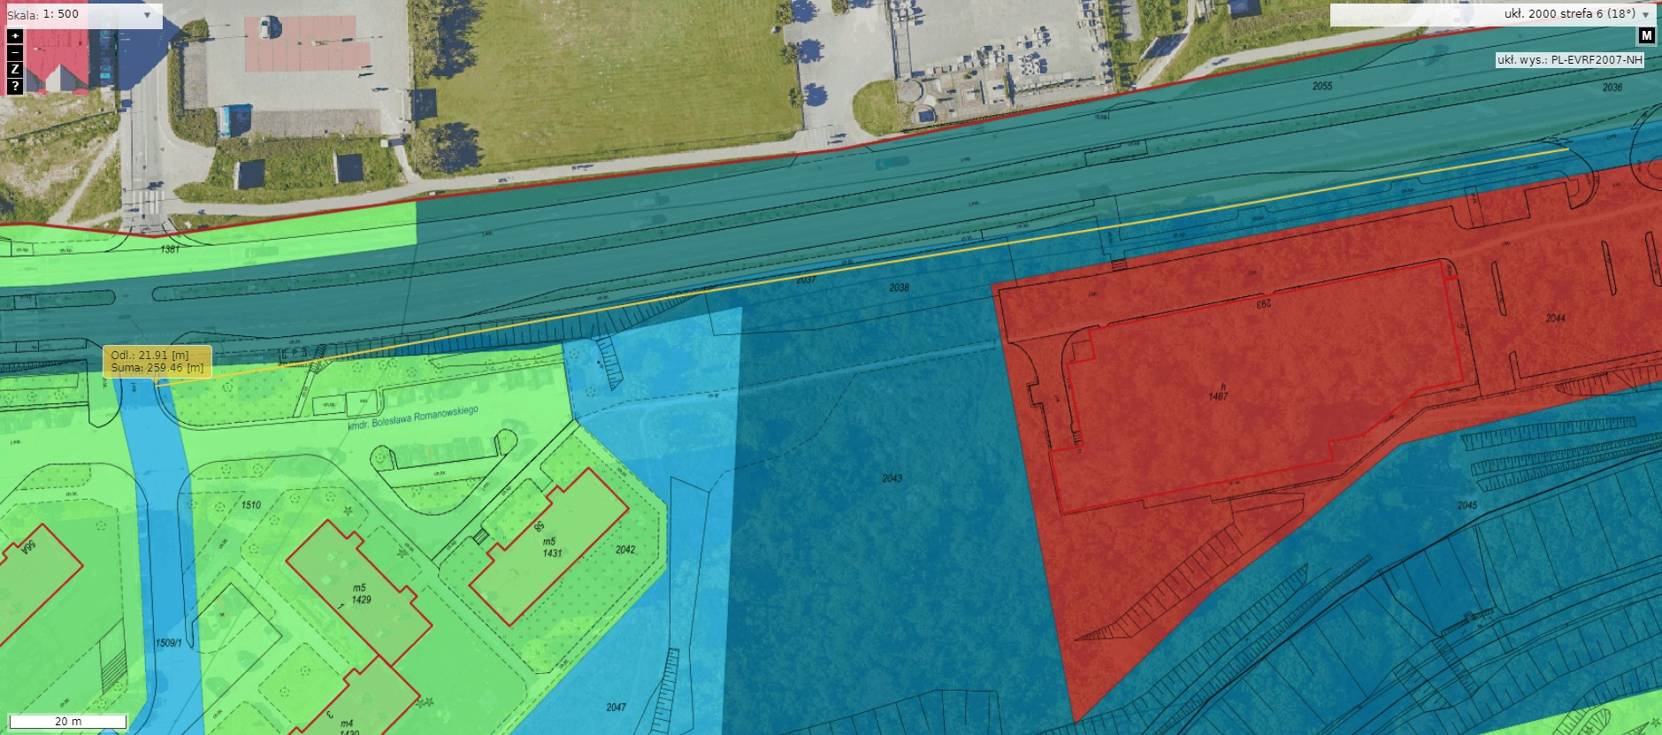

Pkt 2. Jednokierunkowy odcinek ul. Horyda, na którym należy wdrożyć kontraruch rowerowy:
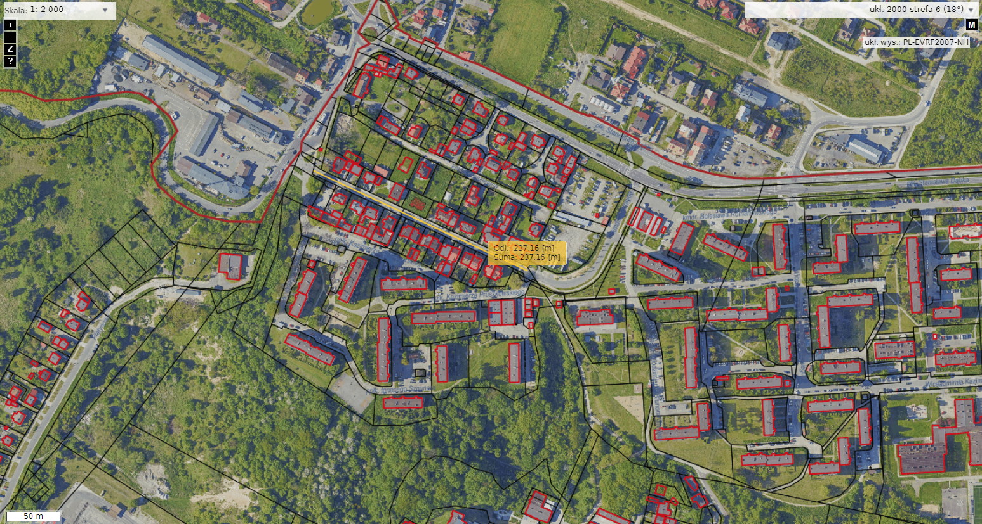
Pkt 5., 6. i 7. Zmierzone odcinki dla połączenia ul. Horyda z ul. Romanowskiego w wariancie wzdłuż ul. Dąbka:
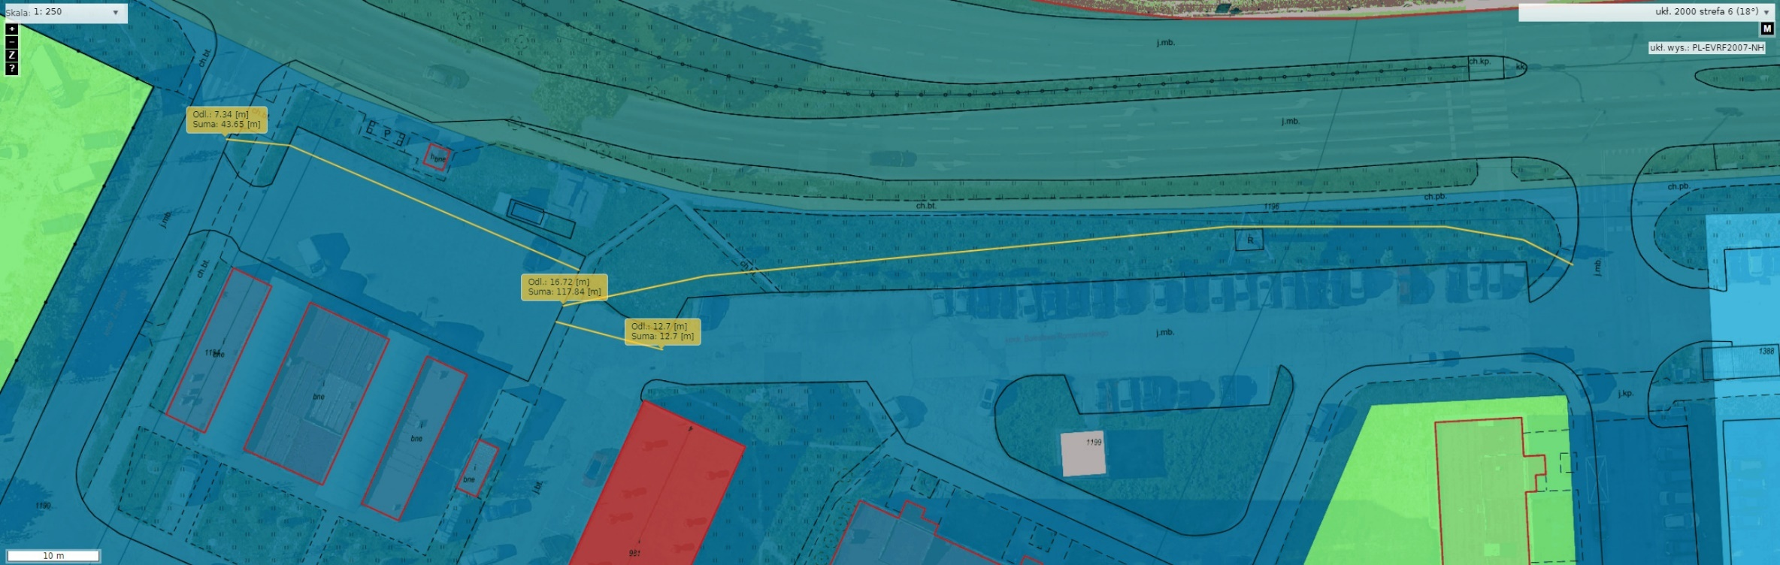

Pkt 3. i 4. Zmierzone odcinki dla połączenia ul. Horyda z ul. Romanowskiego w wariancie przy Przedszkolu i przez ul. Porębskiego:
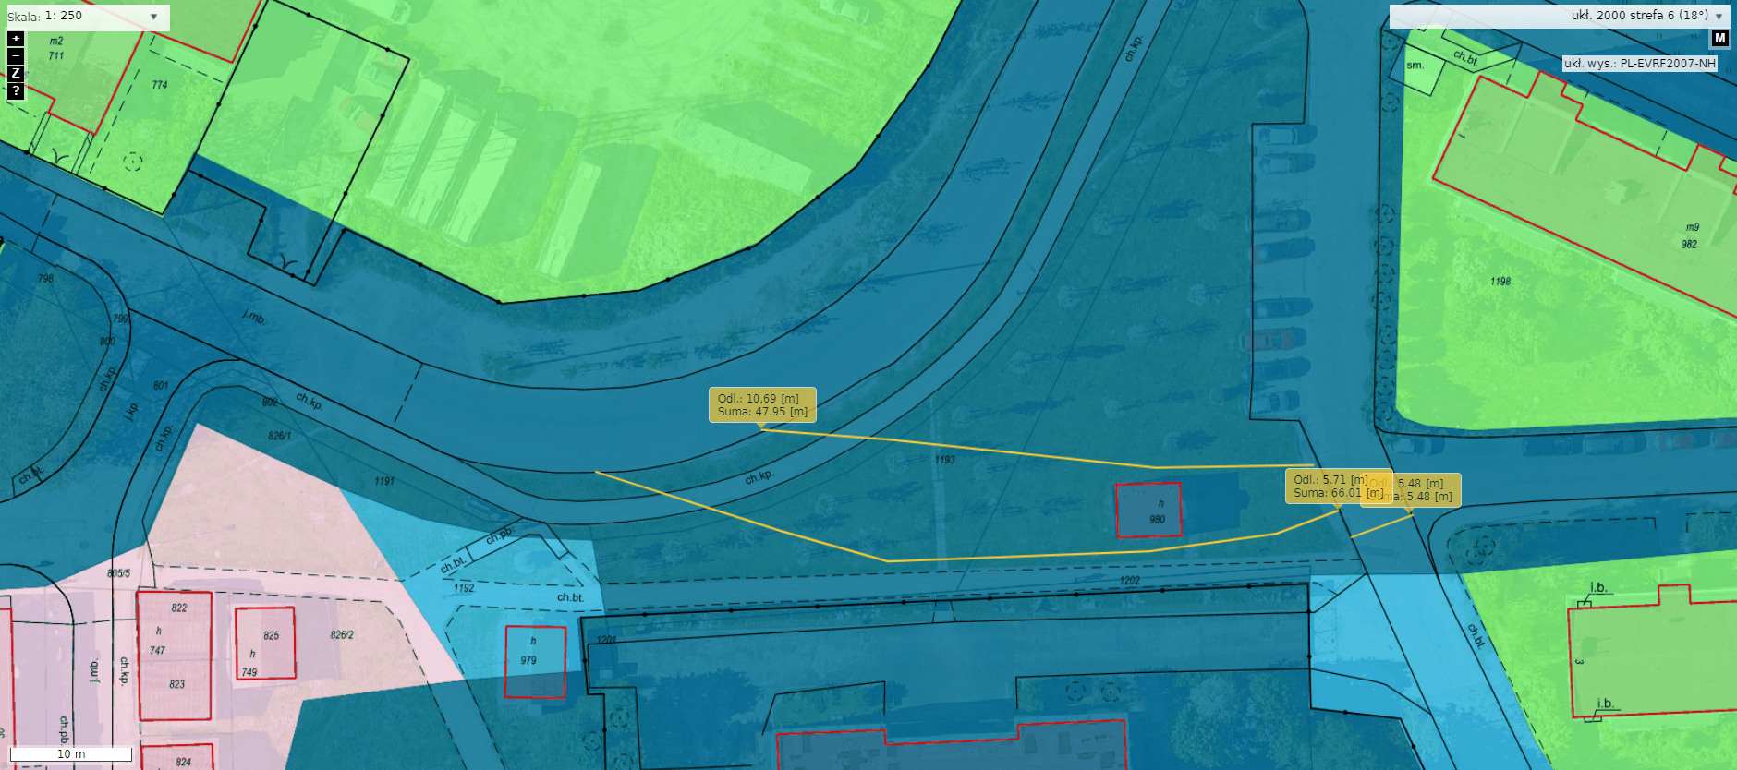

Pkt 8. Zmierzona powierzchnia - remont fragmentu nawierzchni ul. Romanowskiego koło ul. Sikorskiego (około 11 mb z trylinki na asfalt) (RSM im. KP) – 103 m2:
